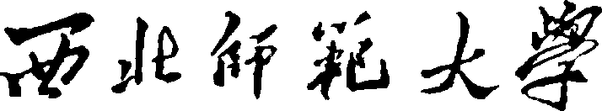

硕士研究生入学统一考试
《敦煌艺术创意设计》科目大纲
（科目代码：798）

学院名称（盖章）： 美术学院
学院负责人（签字）：
编 制 时 间： 2023年6月28日

《敦煌艺术创意设计》 考试大纲
（目代码：798）

一、科目性质
该科目旨在考察敦煌艺术创意设计专业考生的创意设计能力，即要求在了解敦煌石窟的建筑、雕塑、壁画艺术的基础上，还能根据指定内容和要求较好地完成创意作品的设计。
二、考试内容
根据所提供的敦煌壁画中人字披、边饰、龛楣、故事画、经变画里的动物、植物、风景、人物等图片资料，选择三种或以上创作一幅适合纹样。
三、考试形式
根据指定敦煌壁画内容进行创意设计。
四、考试时间
3小时
五、考试要点
- 根据提供的敦煌石窟艺术图片进行创意设计，要求较准确地理解相关形象的特点并进行适当变化，创意设计符合适合纹样的表现形式；
- 根据指定内容，自选三种或以上图形元素进行二次创作，完成一幅完整的正方形或正圆形适合纹样设计作品，限四色。
- 自备作图工具、水粉、毛笔。

